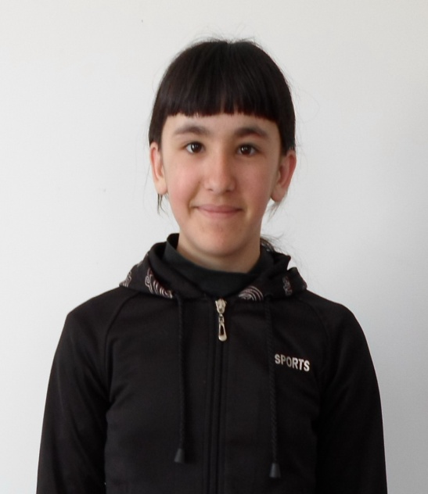
Ендачёва Лариса, ученица 6 класса.

22 июня 1941 года без объявления войны фашистская Германия напала на СССР. Благодаря нашим землякам, воевавшим на западном и восточном фронтах, наша страна выиграла великую Победу. Были и люди, которые хоть и не участвовали непосредственно в боевых действиях, но служили в тылу, охраняли границы, вносили вклад в Победу.
Я хочу рассказать про нашего односельчанина Белоусова Василия Ивановича, с которым моя семья жила по соседству, я часто слышала о нем рассказ от моей бабушки.
Василий Иванович Белоусов родился в 1926 году в крестьянской многодетной семье в поселке Надеждино Омской области. До войны в ФЗУ получил специальность слесаря-паровозника. Потом выучился на плотника, попутно освоил профессию шофера.
В наши края попал в 1944 году по призыву, определили в пограничные войска, направили в Мангут на погранзаставу, под охраной которой было 700 километров советско-монгольской границы. Заставу надо было оборудовать, поставить пограничные столбы, протянуть проволоку, вспахать КСП, построить избы-зимовья для передвижения вдоль границы дозоров.
Василия Ивановича определили в инженерно-саперную часть, бойцы которой не только минировали, но и строили. Ведь Монголия была слаба, а позади нее -оккупированный японцами Китай. Вдоль и поперек исходил Василий Иванович этот участок границы за семь лет службы в армии освоился с климатом, научился охотиться, рыбачить, да так прикипел душою к Забайкальской природе, что, демобилизовавшись в 1950 году, остался жить в Гавани.
Работал в совхозе, на быках возил дрова, воду, в кузнице молотобойцем пришлось потрудиться, в общем, не гнушался никакой работы. Но когда совхоз, немного оправившись от тягот войны начал строиться, поставил его директор строителем. Строил кошары, дома, склады на зернотоке и многое другое. До сих пор стоят в селе дома, построенные его руками, стоят как новенькие.
Со своей женой Раисой Александровной помогали детям, держали много скота, сено косили вручную, не привыкли отдыхать. В свободное от работы время брали удочки, котелок , чтобы сварить уху и чай и уходили с ночевой на речку , чтобы поправить свое здоровье, ведь природа у нас такая, что никаких курортов не надо.
И хотя Василий Иванович не участвовал в боевых действиях, он считал, что свой вклад в дело Великой Победы внес сполна и честно. Ведь работа в тылу была нисколько не менее важной, чем сражения на фронтах: «крепкий, надежный тыл- залог любой победы».
И хотя Василий Иванович приходится мне дальним родственником, я обязана сохранить память о нашем земляке, внесшем честный вклад в Победу.

